_________________________(ФИО)
гр._______________________________

Зачетная работа по дисциплине «Стратегический маркетинг»

Требования к выполнению задания самостоятельной работы.
- Ответы должны быть максимально краткими. Главное продемонстрировать понимание проблемы и знание подходов и инструментов стратегического маркетинга.
- Развернутые ответы не должны превышать 1500-2000 знаков с пробелами.
- Оригинальность текста должна быть не менее 50% (по системе Антиплагиант. РАНХиГС).
- В конце работы должен быть представлен список использованных источников.
- Задание выполняется студентами индивидуально.
- Оформление ответов: Times New Roman, 12кегль, 1 интервал, по ширине.
- Варианты распределяются по следующему алгоритму: первый студент в списке – вариант 1, второй – вариант 2, …. , шестой – вариант 6, седьмой – вариант 1 и т.д.

ВАРИАНТ 1.

- Дайте определение понятий и объясните, как соотносятся стратегический и тактический маркетинг.
- Раскройте понятие, перечислите виды и укажите достоинства и недостатки матричных методов стратегического анализа.
- Для любой (по выбору студента) производственной компании, работающей на рынке В2В, предложите критерии сегментирования рынка по одному из выпускаемых продуктов.
- Необходимо дать ссылку на сайт компании и страницу (раздел) с описываемым продуктом.

- Фирма «N» является производителем кондитерских изделий и лидером регионального рынка. Большинство местных потребителей считает, что продукция «N» вкуснее, чем продукция его конкурентов и готовы покупать ее по более высокой цене. Однако в последние годы конкуренция на рынке становится все острее как за счет усиления фирм-конкурентов, давно работающих на рынке, так и за счет появления новых конкурентов. Руководством фирмы принято решение о создании системы наблюдения за конкурентами.
Определите, какие именно показатели необходимо отслеживать фирме «N»?

- Для товара «СсС» характерны: относительно стабильный объем продаж, сокращающаяся прибыль, уход с рынка части конкурентов, сокращение потребителей товара со стороны молодежи.
- Укажите этап ЖЦТ, на котором находиться товар N.
- Определите товарную стратегию для данного товара.

- 8 мая 1886 года напиток «Coca Cola» выпустили в продажу в качестве содовой, и стоил он 5 центов за стакан. В 1902 году оборот компании составил 120 000 долларов. В этом же году появился первый и главный конкурент компании «Pepsi-Cola». На пике своего развития компания занимала 73% доли рынка. Однако с начала 2000х доля рынка компании снизилась, хотя и не очень значительно. На рынке наблюдается устойчивая тенденция к снижению потребления газированных напитков на 1-2% в год в последние 5 лет, а также нарастают современные тренды на экологичность и здоровое питание.
- Как можно охарактеризовать текущее положение компании «Coca Cola» на рынке газированных напитков?
- Какую стратегию согласно матрице Томпсона - Стрикленда. следует избрать?

- Рассчитайте емкость рынка товара N по следующим данным:
- численность потребителей в сегменте – 1350 тыс. чел.;
- уровень потребления в базисном году составил 50 ед. в год;
- рынок не эластичен;
- по данным обследования у населения имеется 10 млн ед., причем физический износ составляет в среднем 35% наличия, а моральный – 5%.

- Ниже приведены матрицы БКГ двух компаний, чье положение на рынке более устойчиво? Какие стратегии развития может применить каждая компания, чтобы улучшить позиции своих товаров?
Ответ обоснуйте.

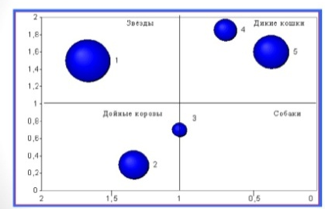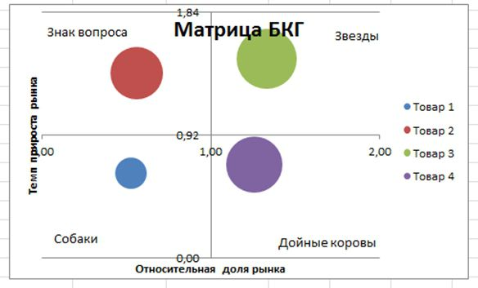
А Б

- Существует несколько стратегий позиционирования товара, в т.ч. «поиск свободной ниши»; «вытеснения конкурентов» и «укрепления текущей позиции товара.
- В чем суть каждой из перечисленных стратегий?
- К какой из перечисленных стратегий относится следующий пример: слоган Tefal «Без твоих идей не обойтись»?

- Сформулируйте перечень сильных, слабых сторон, возможностей и угроз для проведения SWOT анализа Санкт-Петербурга как туристкой дестинации.
Сильные стороны региона как туристской дестинации | Слабые стороны региона как туристской дестинации
- | -
Возможности развития региона как туристской дестинации | Угрозы развития региона как туристской дестинации
- | -

ВАРИАНТ 2.

- Дайте определение понятий и объясните, как соотносятся стратегический и тактический маркетинг.
- Раскройте понятие, перечислите виды и укажите достоинства и недостатки матричных методов стратегического анализа.
- Для любой (по выбору студента) торговой компании, работающей на рынке В2В, предложите критерии сегментирования рынка по одному из товаров или товарных линеек.
- Необходимо дать ссылку на сайт компании и страницу (раздел) с описываемым продуктом.

- Определите возможных конкурентов, выберите показатели и постройте две карты стратегических групп для проведения конкурентного анализа Санкт-Петербурга как туристкой дестинации.

- Стиральный порошок Тайд был выведен на российский рынок позже других марок американской компании «Проктер энд Гембел» и позиционировался как самый качественный и, следовательно, дорогой. Потребителям потребовалось больше время оценить качество, чтобы быть готовыми платить указанную цену. Таким образом, темп роста продаж был более медленным, чем у остальных марок.
В США стиральные порошки не соответствуют ряду новых запросов потребителей (например, экологичности). Поэтому в США, в частности, стиральный порошок «Тайд» еще десять лет назад начал уступать место жидкому средству для стирки белья под тем же названием. Для нашего рынка стиральных порошков такое возможно лишь в отдаленной перспективе.
- На какой стадии ЖЦТ находится стиральный порошок Тайд в России и США?
- Определите товарную стратегию для стирального порошка «Тайд» в США.

- 2 Kraft Heinz — третья компания по размерам производства пищевых продуктов и напитков в Северной Америке. В настоящее время Kraft Heinz испытывает давление, поскольку бренд отстает от тенденций потребления продуктов питания. Новые поколения не привыкли к продуктам компании, доля среднего класса (целевой сегмент) растет медленно.
- Как можно охарактеризовать текущее положение компании на рынке?
- Какую стратегию согласно матрице Томпсона - Стрикленда. следует избрать?

- Рассчитайте емкость рынка товара N по следующим данным:
- численность потребителей в сегменте – 1350 тыс. чел.;
- уровень потребления в базисном году составил 80 ед. в год;
- поправка на эластичность спроса составляет сокращение в 2 единицы на 1,5% роста цены (по прогнозу в текущем году цена вырастет на 3%);
- по данным обследования у населения имеется 10 млн ед.

- Компания ALS состоит из двух бизнес-единиц.
Бизнес-единицы | Объемы продаж, млн. шт. | Число конкурентов | Объемы продаж трех главных конкурентов | Темп роста рынка, %
А | 1,0 | 7 | 1,4/1,4/1,0 | 15
B | 3,2 | 18 | 3,2/3,2/2,0 | 20

- С помощью матрицы BCG «рост рынка/ доля рынка» оцените текущее положение компании.
- Какие стратегии развития она может применить, чтобы улучшить позицию каждой из бизнес-единиц?

- Существует несколько стратегий позиционирования товара, в т.ч. «поиск свободной ниши»; «вытеснения конкурентов» и «укрепления текущей позиции товара.
- В чем суть каждой из перечисленных стратегий?
- К какой из перечисленных стратегий относится следующий пример: Обновленный слоган МТС «Быть лучше каждый день»?

- В таблице ниже приведен перечень сильных, слабых сторон, возможностей и угроз развития территории как туристской дестинации для проведения SWOT-анализа.
Сильные стороны региона как туристской дестинации | Слабые стороны региона как туристской дестинации
- наличие уникальных памятников истории и культуры  - богатый природный потенциал;  - желание муниципальных районов развивать туризм;  - удобное транспортное сообщение;  - сильные культурно-исторические традиции;  - наличие исконных народно-художественных промыслов;  - наличие качественной продовольственной продукции местного производства  - широкий спектр видов туризма | - высокая сезонность из-за климата;  - недостаточное развитие транспортной инфраструктуры и ограниченная транспортная доступность отдаленных территорий региона;  - низкий уровень профессионализма кадров в сфере туризма;  - низкое качество сервиса в сфере туризма;  - недостаточные рекламное обеспечение туризма;  - низкая информированность о возможностях туризма в регионе;  - отсутствие продвижения региона как туристкой дестинации за пределами региона;  - - отсутствие продвижения региона как туристкой дестинации за рубежом
Возможности развития региона как туристской дестинации | Угрозы развития региона как туристской дестинации
- привлечение инвесторов с целью развития туристской инфраструктуры;  - улучшение социально-экономической ситуации в регионе, способствующей повышению внутреннего спроса на туризм;  - расширение направлений туризма и спектра предлагаемых услуг;  - разработка новых туристских маршрутов;  - привлечение иностранных туристов | - конкуренция со стороны других (традиционно известных как туристские дестинации) регионов;  - потеря рынка из-за низкого уровня сервиса;  - рост цен на туристские услуги;  - социально-экономическая и политическая дестабилизация в РФ;  - усиление международных санкций;  - ухудшение экологической обстановки.

- Есть ли в данном перечне ошибки (некорректные формулировки и т.п.)?
- Уточните предложенный перечень факторов.

ВАРИАНТ 3.

- Дайте определение понятий и объясните, как соотносятся стратегический и тактический маркетинг.
- Раскройте понятие, перечислите виды и укажите достоинства и недостатки матричных методов стратегического анализа.
- Для любой (по выбору студента) посреднической компании, работающей на рынке В2В, предложите критерии сегментирования рынка по одному из направлений услуг (услуге).
- Необходимо дать ссылку на сайт компании и страницу (раздел) с описываемым продуктом.

- Предложите возможных конкурентов, выберите показатели и постройте две карты стратегических групп для проведения конкурентного анализа любого региона РФ (на ваш выбор) как туристкой дестинации.

- 8 мая 1886 года напиток «Coca Cola» выпустили в продажу в качестве содовой, и стоил он 5 центов за стакан. В 1902 году оборот компании составил 120 000 долларов. В этом же году появился первый и главный конкурент компании «Pepsi-Cola». На пике своего развития компания занимала 73% доли рынка. Однако с начала 2000х доля рынка компании снизилась, хотя и не очень значительно.
- Укажите этап ЖЦТ, на котором находиться ключевой продукт компании – одноименный газированный напиток.
- Определите товарную стратегию для данного товара.

- На фоне тотального снижения продаж автомобилей в результате ситуации с коронавирусом электромобили и plug-in гибриды по-прежнему пока в плюсе. В 2026 году вступит в действие новый пакет экологических норм, которые в 2030 году будут еще ужесточены. Компания Tesla в 2019 году установила новые рекорды объемов продаж и продолжает лидировать, обеспечивая себе 17% доли рынка.
- Как можно охарактеризовать текущее положение компании на рынке?
- Какую стратегию согласно матрице Томпсона - Стрикленда. следует избрать?

- Рассчитайте емкость рынка товара N по следующим данным:
- численность потребителей в сегменте – 930 тыс. чел.;
- уровень потребления на душу населения в базисном году составил 60 ед. в год;
- рынок не эластичен.
- Известно, что нетоварное потребление товара достигает 50%.
- Компания ALS состоит из двух бизнес-единиц.
Бизнес-единицы | Объемы продаж, млн. шт. | Число конкурентов | Объемы продаж трех главных конкурентов | Темп роста рынка, %
А | 3,8 | 12 | 3,8/3,0/2,5 | 7
B | 6,5 | 5 | 6,5/1,6/1,4 | 4

- С помощью матрицы BCG «рост рынка/ доля рынка» оцените текущее положение компании.
- Какие стратегии развития она может применить, чтобы улучшить позицию каждой из бизнес-единиц?

- Существует несколько стратегий позиционирования товара, в т.ч. «поиск свободной ниши»; «вытеснения конкурентов» и «укрепления текущей позиции товара.
- В чем суть каждой из перечисленных стратегий?
- К какой из перечисленных стратегий относится следующий пример: реклама корма для животных «Мяснофф – мясо для виляющих хвостов».

- Сформулируйте перечень сильных, слабых сторон, возможностей и угроз для проведения SWOT анализа СЗИУ РАНХиГС как игрока российского рынка высшего образования.

Сильные стороны региона как туристской дестинации | Слабые стороны региона как туристской дестинации
- | -
Возможности развития региона как туристской дестинации | Угрозы развития региона как туристской дестинации
- | -

ВАРИАНТ 4.

- Дайте определение понятий и объясните, как соотносятся стратегический и тактический маркетинг.
- Раскройте понятие, перечислите виды и укажите достоинства и недостатки матричных методов стратегического анализа.
- Для любой (по выбору студента) производственной компании, работающей на рынке В2С, предложите критерии сегментирования рынка по одному из выпускаемых продуктов.
- Необходимо дать ссылку на сайт компании и страницу (раздел) с описываемым продуктом.

- Определите возможных конкурентов, выберите показатели и постройте две карты стратегических групп для проведения конкурентного анализа СЗИУ РАНХиГС, как игрока на рынке образовательных услуг СЗФО (по направлению ГМУ).

- Для товара N характерны: относительно незначительный рост продаж, прибыль компании производителя находится на уровне точки безубыточности. Емкость рынка за последний год незначительно увеличилась.
- Укажите этап ЖЦТ, на котором находиться товар N.
- Определите товарную стратегию для данного товара.

- На фоне тотального снижения продаж автомобилей в результате ситуации с коронавирусом электромобили и plug-in гибриды по-прежнему пока в плюсе. В 2026 году вступит в действие новый пакет экологических норм, которые в 2030 году будут еще ужесточены. Компания Tesla в 2019 году установила новые рекорды объемов продаж (367 820 экземпляров) и продолжает лидировать, обеспечивая себе 17% доли рынка. Компания BAIC продала 160 251 экземпляров и обеспечила себе 7% доли рынка (3 место).
- Как можно охарактеризовать текущее положение компании BAIC на рынке?
- Какую стратегию согласно матрице Томпсона – Стрикленда компании BAIC следует избрать?

- Определите емкость рынка товара N по следующим данным:
- численность потребителей в сегменте – 1350 тыс. чел.;
- уровень потребления в базисном году составил 80 ед. в год;
- поправка на эластичность спроса составляет сокращение в 2 единицы на 1,5% роста цены (по прогнозу в текущем году цена вырастет на 3%);
- по данным обследования у населения имеется 10 млн ед.
- Компания ALS состоит из двух бизнес-единиц.
Бизнес-единицы | Объемы продаж, млн. шт. | Число конкурентов | Объемы продаж трех главных конкурентов | Темп роста рынка, %
А | 6,5 | 5 | 6,5/1,6/1,4 | 4
B | 0,7 | 9 | 3,0/2,5/2,0 | 4

- С помощью матрицы BCG «рост рынка/ доля рынка» оцените текущее положение компании.
- Какие стратегии развития она может применить, чтобы улучшить позицию каждой из бизнес-единиц?

- Существует несколько стратегий позиционирования товара, в т.ч. «поиск свободной ниши»; «вытеснения конкурентов» и «укрепления текущей позиции товара.
- В чем суть каждой из перечисленных стратегий?
- К какой из перечисленных стратегий относится следующий пример: реклама пива «Besk»: «Вы попробовали самое популярное в Америке (намек на марку «Lowenbrau»). А теперь – самое знаменитое пиво Германии».

- В таблице ниже приведен перечень сильных, слабых сторон, возможностей и угроз развития территории как туристской дестинации для проведения SWOT-анализа.
Сильные стороны региона как туристской дестинации | Слабые стороны региона как туристской дестинации
- наличие уникальных памятников истории и культуры  - богатый природный потенциал;  - желание муниципальных районов развивать туризм;  - удобное транспортное сообщение;  - интерес федеральных властей к развитию туризма в регионе;  - наличие исконных народно-художественных промыслов;  - широкий спектр видов туризма | - недостаточное развитие транспортной инфраструктуры и ограниченная транспортная доступность отдаленных территорий региона;  - низкий уровень профессионализма кадров в сфере туризма;  - низкое качество сервиса в сфере туризма;  - недостаточные рекламное обеспечение туризма;  - низкая информированность о возможностях туризма в регионе;  - отсутствие продвижения региона как туристкой дестинации за пределами региона;  - - отсутствие продвижения региона как туристкой дестинации за рубежом
Возможности развития региона как туристской дестинации | Угрозы развития региона как туристской дестинации
- привлечение инвесторов с целью развития туристской инфраструктуры;  - улучшение социально-экономической ситуации в регионе, способствующей повышению внутреннего спроса на туризм;  - расширение направлений туризма и спектра предлагаемых услуг;  - разработка новых туристских маршрутов;  - всесезонный туризм | - конкуренция со стороны других (традиционно известных как туристские дестинации) регионов;  - потеря рынка из-за низкого уровня сервиса;  - рост цен на туристские услуги;  - социально-экономическая и политическая дестабилизация в РФ;  - усиление международных санкций;  - ковидные ограничения

- Есть ли в данном перечне ошибки (некорректные формулировки и т.п.)?
- Уточните предложенный перечень факторов.

ВАРИАНТ 5.

- Дайте определение понятий и объясните, как соотносятся стратегический и тактический маркетинг.
- Раскройте понятие, перечислите виды и укажите достоинства и недостатки матричных методов стратегического анализа.
- Для любой (по выбору студента) торговой компании, работающей на рынке В2С, предложите критерии сегментирования рынка по одному из товаров или товарных линеек.
- Необходимо дать ссылку на сайт компании и страницу (раздел) с описываемым продуктом.

- Фирма «ВВЬ» является производителем высокотехнологичных изделий и одной из трех крупнейших компаний регионального рынка. В последний год местных производителей все активнее начинают теснить зарубежные компании за счет более широко ассортимента. В настоящее время большинство местных потребителей, готовы платить более высокую цену за расширение ассортимента. Руководством фирмы принято решение о создании системы наблюдения за конкурентами.
- Определите, какие именно показатели необходимо отслеживать фирме «N»?

- Для товара N характерны: относительно незначительный рост продаж, прибыль компании производителя находится на уровне точки безубыточности. Емкость рынка за последний год незначительно увеличилась.
- Укажите этап ЖЦТ, на котором находиться товар N.
- Определите товарную стратегию для данного товара.

- В 2019 году по сравнению с предыдущим годом продажи телевизоров в РФ выросли примерно на 9%, чему способствовало в частности растущая доступность технологий и снижение цен. Растет популярность моделей с функциями Smart TV и телевизоров с разрешением 4К и более. Компании Sony, LG и Samsung занимают общую долю в 70% продаж. Однако этот показатель начинает падать на фоне усиления производителей из КНР (Xiaomi, HiSense, TCL, Haier, Skyworth).
- Как можно охарактеризовать текущее положение компаний Sony, LG и Samsung на рынке?
- Какую стратегию согласно матрице Томпсона – Стрикленда им следует избрать?

- Определите емкость рынка товара N по следующим данным:
- численность потребителей в сегменте – 670 тыс. чел.;
- уровень потребления на душу населения в базисном году составил 50 ед. в год;
- рынок не эластичен.
- Известно, что нетоварное потребление товара достигает 50%.

- Ниже приведены матрицы БКГ двух компаний, чье положение на рынке более устойчиво?
Какие стратегии развития может применить каждая компания, чтобы улучшить позиции своих бизнес-единиц?
Ответ обоснуйте.
А Б
- Существует несколько стратегий позиционирования товара, в т.ч. «поиск свободной ниши»; «вытеснения конкурентов» и «укрепления текущей позиции товара.
- В чем суть каждой из перечисленных стратегий?
- К какой из перечисленных стратегий отноиятся следующий пример: реклама Volkswagen: «VW 1970 г. долго не будет красавцем, но это очень надежный автомобиль».

- Ниже приведена матрица SWOT. Определите интегральные значения, выделите наиболее перспективные / проблемные зоны. Охарактеризуйте стратегические перспективы компании.

Возможности (О) |  |  |  |  |  |  | Угрозы (Т)
 |  | Привлечение интереса к услуге со стороны мелкого и среднего бизнеса | Перспективы роста и развития рынка | Положительная реакция рынка на ценовую политику фирмы | Положительная реакция рынка на рекламные усилия | Отсутствие у конкурентов продуманной маркетинговой политики | Жесткие санитарно-эпидемиологические нормы | Низкий уровень доходов населения | Ограничения по COVID-19 | Рыночная власть потребителя | Возможность появления новых конкурентов
Рj (вероятность проявления) |  | 0,6 | 0,8 | 0,7 | 0,7 | 0,8 | 0,5 | 0,4 | 0,4 | 0,9 | 0,3
Kj |  | 4 | 5 | 4 | 3 | 3 | 5 | 4 | 5 | 3 | 4
Сильные стороны (S) | Аi
Использование проф. Спецоборудования | 3
Широкая рекламная компания | 4
Постоянное обновление ассортимента | 4
Гарантия качества и безопасности | 2
Обученный персонал | 2
Слабые стороны (W)
Необходимость личного контроля со стороны клиента в процессе оказания услуги | -3
Отсутствие практики формирования клиентской базы | -2
Высокая степень износа оборудования | -4
Достаточно высокие цены | -2
Маленький штат ограничивает количество одновременных заказов | -3

ВАРИАНТ 6.
- Дайте определение понятий и объясните, как соотносятся стратегический и тактический маркетинг.
- Раскройте понятие, перечислите виды и укажите достоинства и недостатки матричных методов стратегического анализа.
- Для любой (по выбору студента) бюджетной организации, работающей на рынке В2С, предложите критерии сегментирования рынка по одной из услуг.
- Необходимо дать ссылку на сайт компании и страницу (раздел) с описываемым продуктом.
- Фирма «ВВЬ» является производителем высокотехнологичных изделий, являясь признанным лидером на региональном рынке. Компанией принято решение о начале экспансии на рынок соседнего региона, так как в последние три год нарастает конкуренция за счет появления новых фирм на рынке.
- Определите, какие именно показатели необходимо отслеживать фирме «BBb» для проведения конкурентного анализа и определения конкурентной стратегии?

- Для товара N характерны: относительно быстрый рост емкости рынка и объема продаж, идет активный выход на новые сегменты. В то же время в текущем году на рынке появился конкурент, который предложил товар субститут.
- Укажите этап ЖЦТ, на котором находиться товар N.
- Определите товарную стратегию для данного товара.
- А В 2019 году по сравнению с предыдущим годом продажи телевизоров в РФ выросли примерно на 9%, чему способствовало в частности растущая доступность технологий и снижение цен. Растет популярность моделей с функциями Smart TV и телевизоров с разрешением 4К и более. Компании Sony, LG и Samsung занимают общую долю в 70% продаж. Однако этот показатель начинает падать на фоне усиления производителей из КНР (Xiaomi, HiSense, TCL, Haier, Skyworth).
- Как можно охарактеризовать текущее положение компаний из КНР на рынке?
- Какую стратегию согласно матрице Томпсона – Стрикленда этим компаниям следует избрать?

- Определите емкость рынка товара N по следующим данным:
- численность потребителей в сегменте – 870 тыс. чел.;
- уровень потребления на душу населения в базисном году составил 70 ед. в год;
- поправка на эластичность спроса составляет сокращение в 2 единицы на 1,5% роста цены (по прогнозу в текущем году цена вырастет на 3%);
- известно, что нетоварное потребление товара достигает 50%.

- Ниже приведены матрицы БКГ двух компаний, чье положение на рынке более устойчиво? Какие стратегии развития может применить каждая компания, чтобы улучшить позиции своих бизнес-единиц? Ответ обоснуйте.
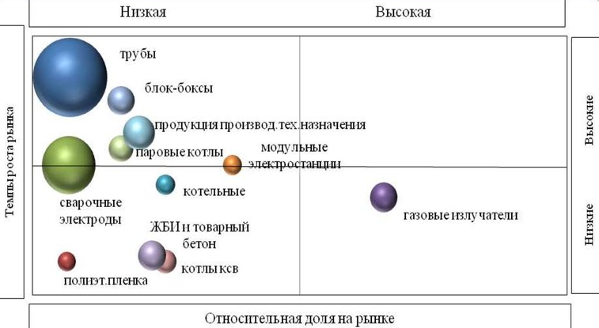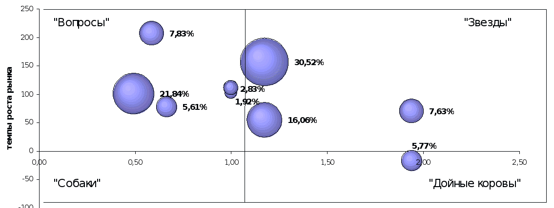
А Б

- Существует несколько стратегий позиционирования товара, в т.ч. «поиск свободной ниши»; «вытеснения конкурентов» и «укрепления текущей позиции товара.
- В чем суть каждой из перечисленных стратегий?
- К какой из перечисленных стратегий отноиятся следующий пример: реклама фирмы по прокату автомобилей: «Avis – только № 2 на рынке проката автомобилей, так зачем же обращаться к нам? А затем, что нам есть к чему стремиться и мы усердно работаем».

- Ниже приведена матрица SWOT. Определите интегральные значения, выделите наиболее перспективные / проблемные зоны. Охарактеризуйте стратегические перспективы компании.

Возможности (О) |  |  |  |  |  |  | Угрозы (Т)
 |  | Привлечение интереса к услуге со стороны мелкого и среднего бизнеса | Перспективы роста и развития рынка | Положительная реакция рынка на ценовую политику фирмы | Положительная реакция рынка на рекламные усилия | Отсутствие у конкурентов продуманной маркетинговой политики | Жесткие санитарно-эпидемиологические нормы | Низкий уровень доходов населения | Ограничения по COVID-19 | Рыночная власть потребителя | Возможность появления новых конкурентов
Рj (вероятность проявления) |  | 0,6 | 0,4 | 0,7 | 0,7 | 0,8 | 0,5 | 0,4 | 0,4 | 0,9 | 0,3
Kj |  | 4 | 5 | 4 | 3 | 3 | 5 | 4 | 5 | 4 | 4
Сильные стороны (S) | Аi
Использование проф. спецоборудования | 5
Продуманная система заказа услуги | 4
Возможность учета желания клиента при формировании заказа | 3
Гарантия качества и безопасности | 2
Удобное расположение офиса | 1
Обученный персонал | 2
Слабые стороны (W)
Необходимость личного контроля со стороны клиента в процессе оказания услуги | -3
Отсутствие опыта работы | -4
Новизна фирмы, торговой марки | -2
Достаточно высокие цены | -2
Маленький штат ограничивает количество одновременных заказов | -3

